嵌入式系統期末報告

粉色珍珠音調

第五組

組員

1052991 王承凱

1052994 黃建鴻

**設計動機與介紹：** 小時候在看東森幼幼台，看我最愛看的節目「珍珠美人魚」，周一到周五晚上六點半，他們每次合體，都有一個「七彩音樂盒」，我從小時候就非常嚮往，希望有一天也能得到像他們那樣神奇的魔力，擁有七彩音樂盒，萌生了我想做音樂相關作品的念頭。在這個忙碌奔波的年代，我們要體會「時間愈快、心則慢」的精神。在奮鬥一天之後，必然要找一個空閒的時間，陶冶自己的身心靈。現代年輕人最好的休閒不外乎就是：彈奏樂器、聽音樂、唱歌。於是這款「粉色珍珠音調」在這樣的年代之中誕生了。沒錯，年輕人需要甚麼、想要甚麼，我們都想辦法做到。彈奏樂器，即便是一把平民的吉他，價位也要兩、三千元，對於一個初出社會，領23K (108年基本薪資已調漲至23100元) 的年輕人，要買一把吉他，1/7的薪水都花掉了；想聽音樂，現在各家音樂軟件大廠，如Spotify、Apple Music 雖然都祭出不少優惠，如學生專案、家庭方案等等，但你每個月仍然要花錢；唱歌，總是找不到伴奏曲嗎？「粉色珍珠音調」通通能幫你搞定！  
  
我們在設計這款「粉色珍珠音調」的最初信念，不外乎就是希望大家能夠在「娛樂中學習」，沒錯，我們所提供的範例音樂，絕無任何版權問題，因為所有音樂都必須透過「寫譜」來解決，目的是希望提升國民對於音樂基本常識與樂理的理解，理解一個音是多少赫茲的頻率，與一個曲調幾拍，我想是非常基本的。而修改樂譜，必須了解程式碼的內部情況，這也是我們想讓大家在享受音樂的同時，能夠瞭解其背後的設計原理，提升國民基本程式設計的能力。於零件、組件的部分，我們也使用大家唾手可得的零件，例如：麵包版、紙盒、蜂鳴器、Arduino等，只要你大學上過「嵌入式系統」並保留零件，就能夠製作一台「粉色珍珠音調」喔！

**製作過程:**

在做之前已經想好整體的架構了，但因為諸多限制只能修正再修正。有的像是令聲音在播放(tone()這個涵式觸發的時候)期間還可以操作，但後來發現他是用delay在裡面，嘗試將tone改成自訂涵式但失敗了，最後因此改變了程式架構。最後只能簡單的使舞者升起無法跳舞。

又或是硬體上的鍵盤原本想做到像鋼琴鍵盤上的那種觸感，按下去會有種回饋感的，最後因兩個主要原因改成使用APP接上藍芽的介面，第一個是程式上的架構，如果按照已經寫好的程式架構會需要過多的arduino的腳位，第二個為硬體設計上的貧脊，實在想不出來要怎麼做出有回饋手感的鍵盤。但改成APP藍芽介面多出更多彈性了，可以讓使用者更清楚的知道怎麼使用我們的「粉色珍珠音調」。我們的「粉色珍珠音調」不單只是一個可以彈的鋼琴，而是擁有「魔法音樂盒」和「導覽演奏」等模式，故需要許多狀態和按鈕切換。最後斟酌後使用app inventor介面了。

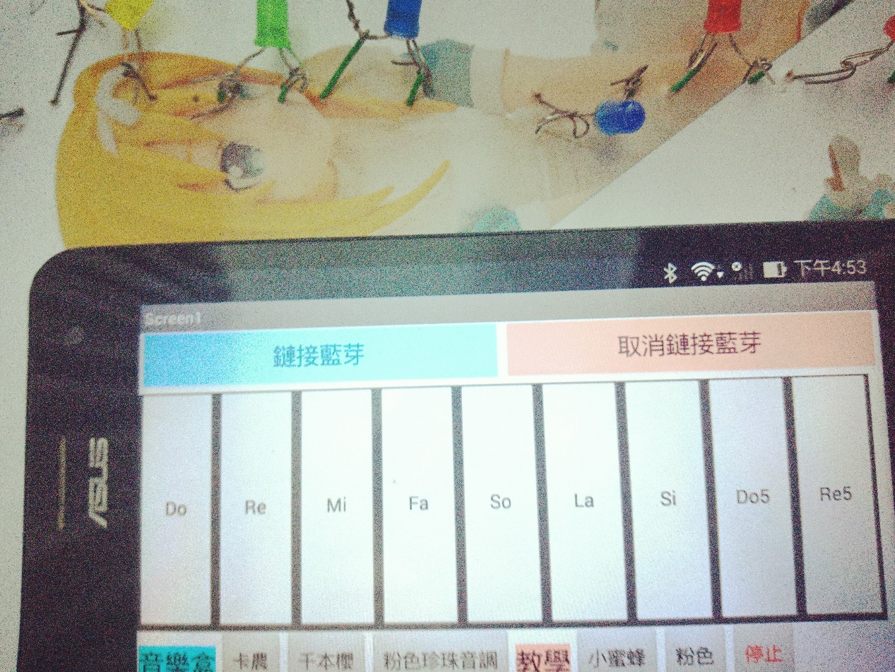

整個製作過程最耗時的為程式設計部份和寫樂譜，由於有除了演奏模式以外的模式需要固有的樂譜，故網路找了樂譜來改成程式碼，從簡譜改成對應的頻率，還有曲子的拍子像是八分音符和四分音符等等，但我看不太懂譜，加上編碼眼睛會脫窗，經過好幾天的修bug才像一首歌。

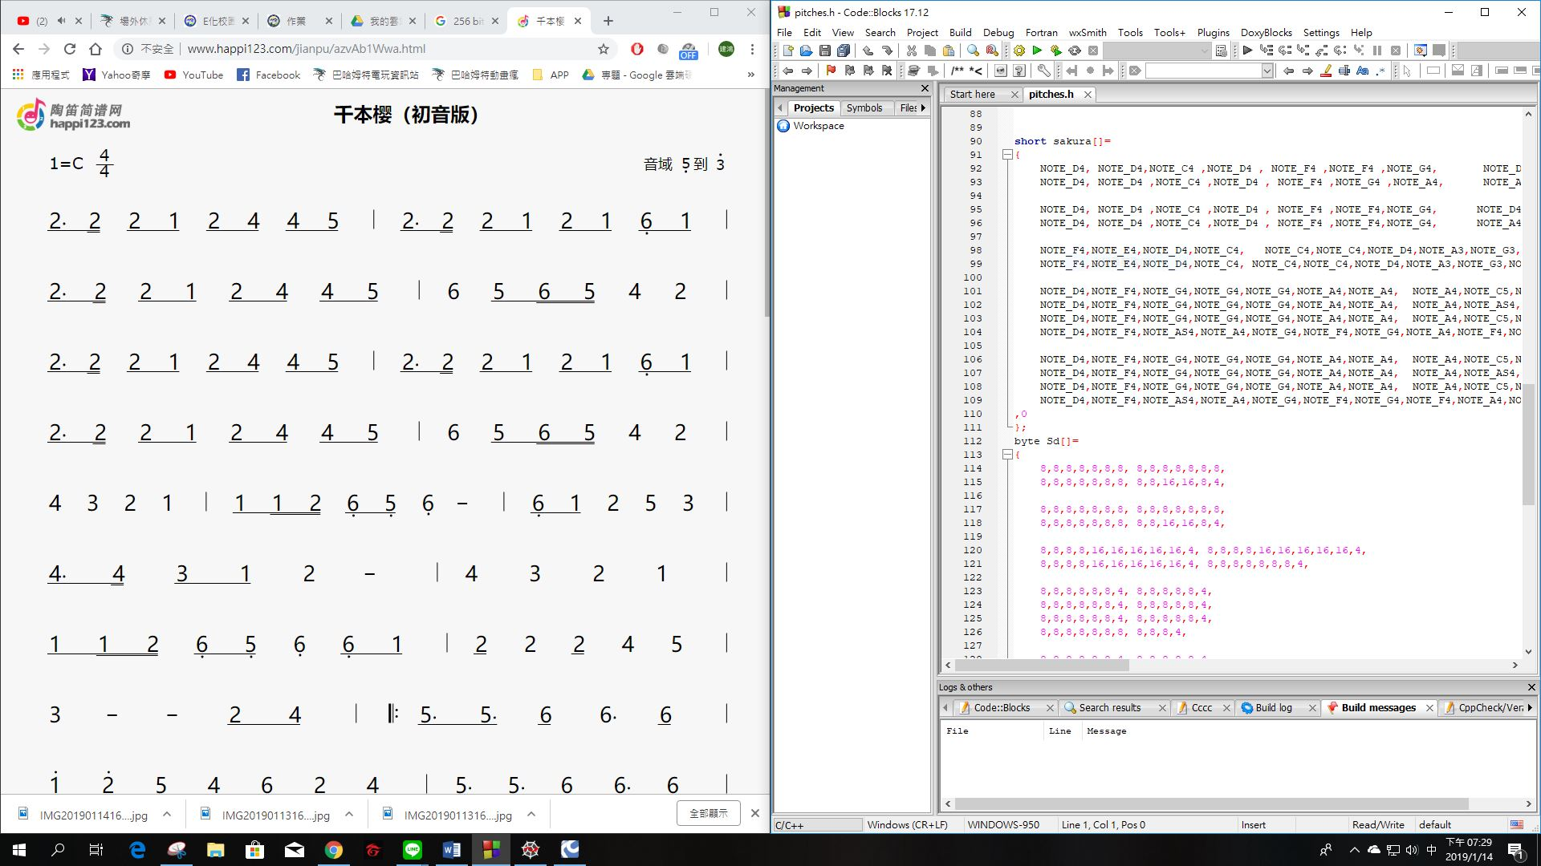

最後一個問題是arduino的記憶體限制，因為arduino只有2 KB的記憶體可以給程式運作，過去程式設計的習慣沒改過來，資料型態都毫不猶豫的使用int但樂譜多且大，使用的型態只能改成byte或short盡量縮小和變數盡量重複使用，盡可能省空間，改寫整個程式，最後2048 KB還有50 B了。

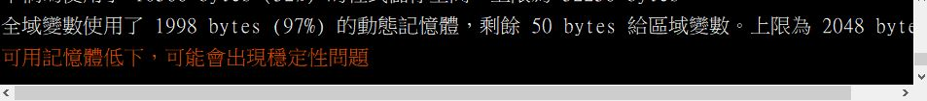

之後的問題就是接線一直眼殘手殘還有de一些意想不到的bug了。

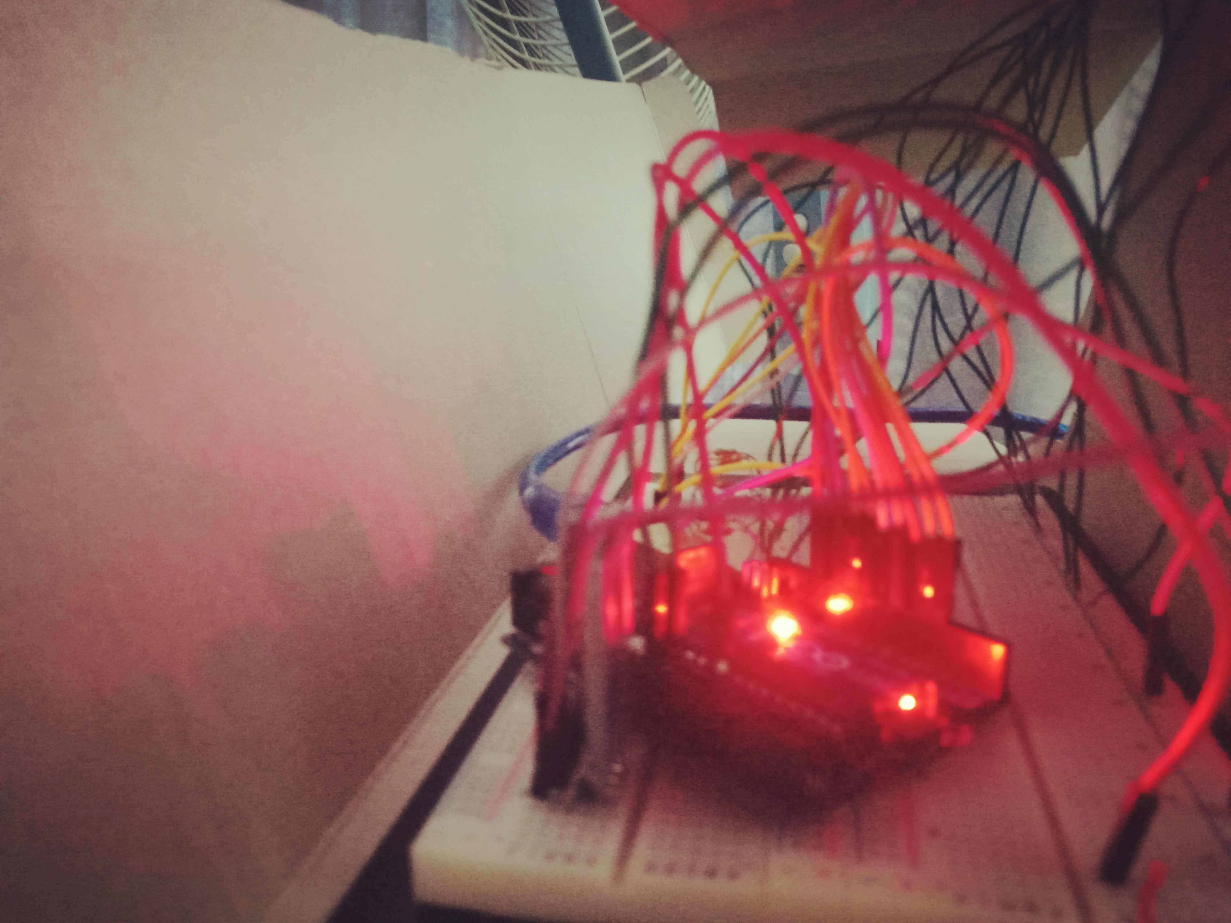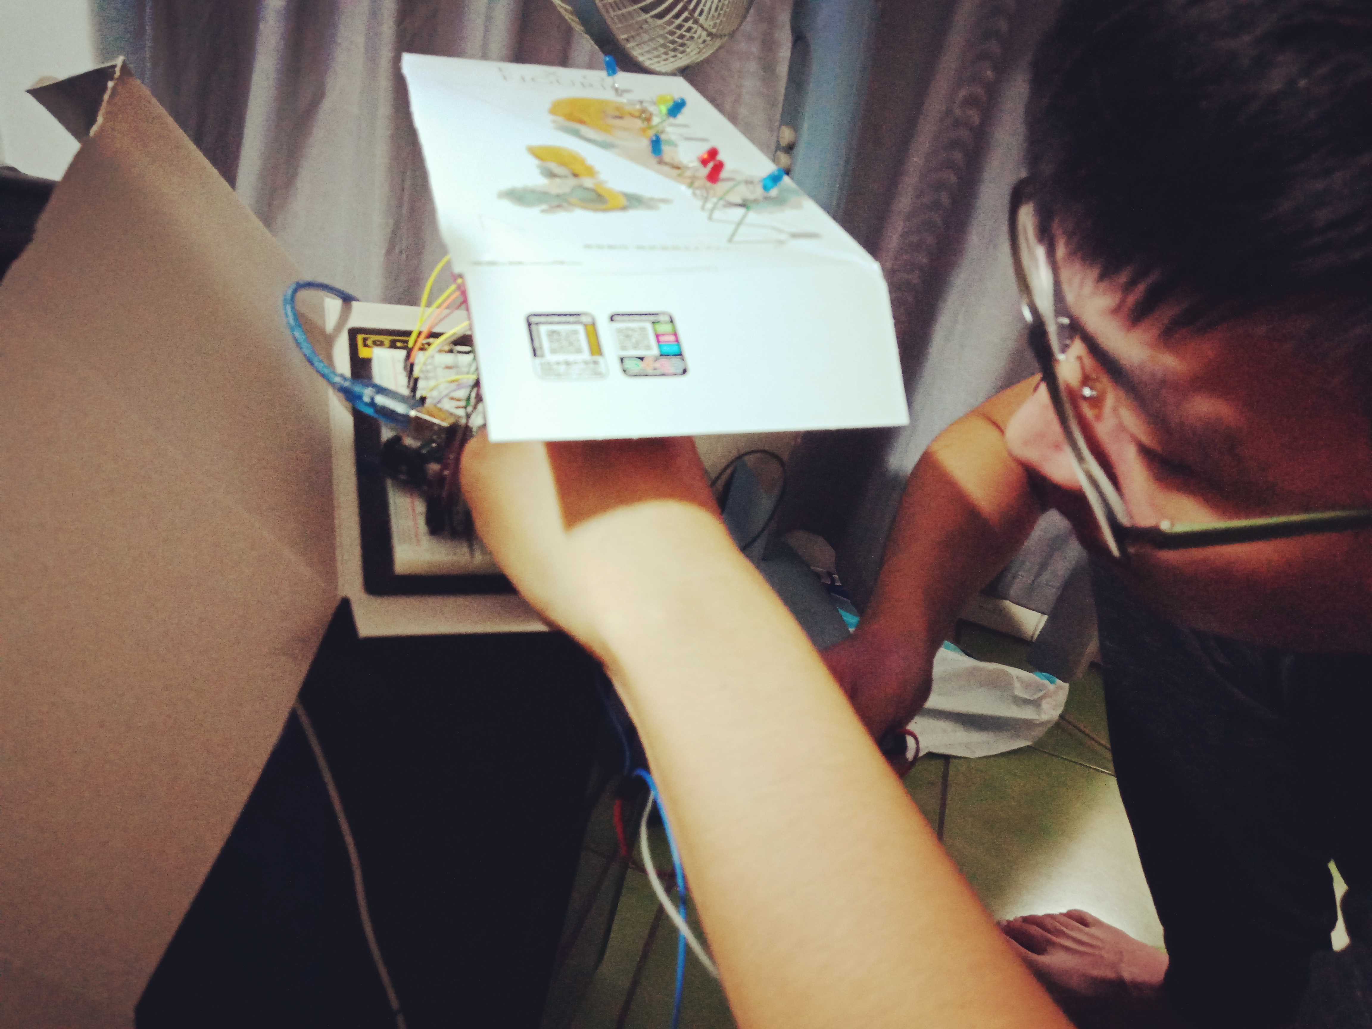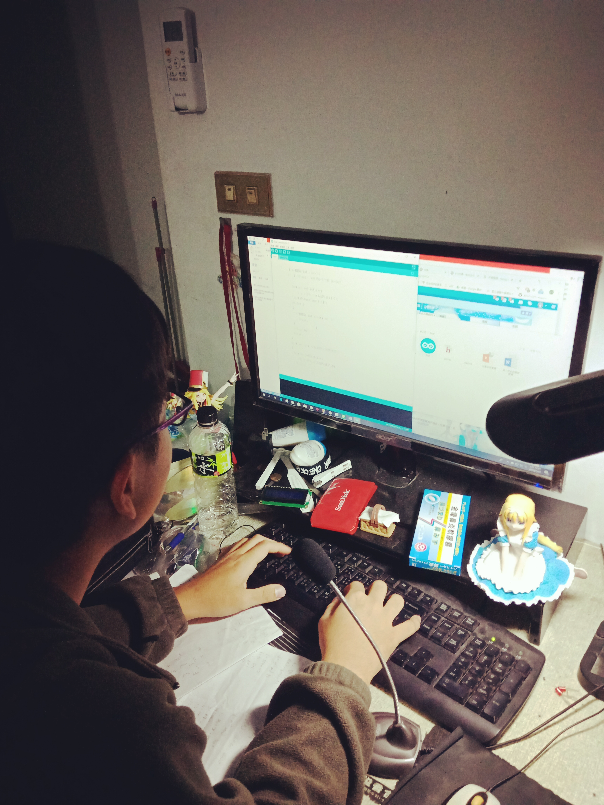

**成果展示:**

**程式碼與相關檔案**

[**https://github.com/gordon636798/enbeded**](https://github.com/gordon636798/enbeded)

app inventor介面設計

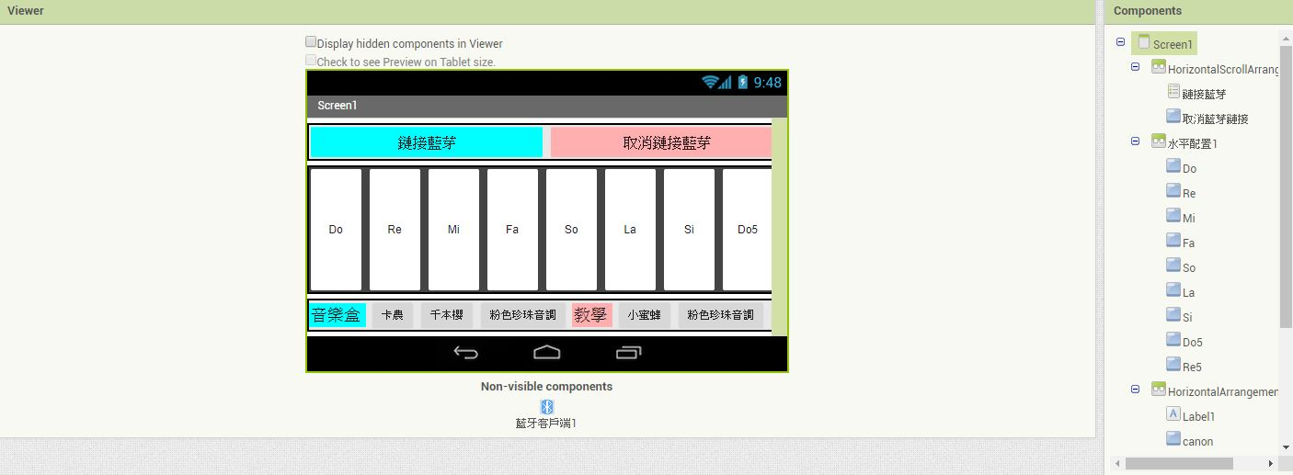

app inventor block

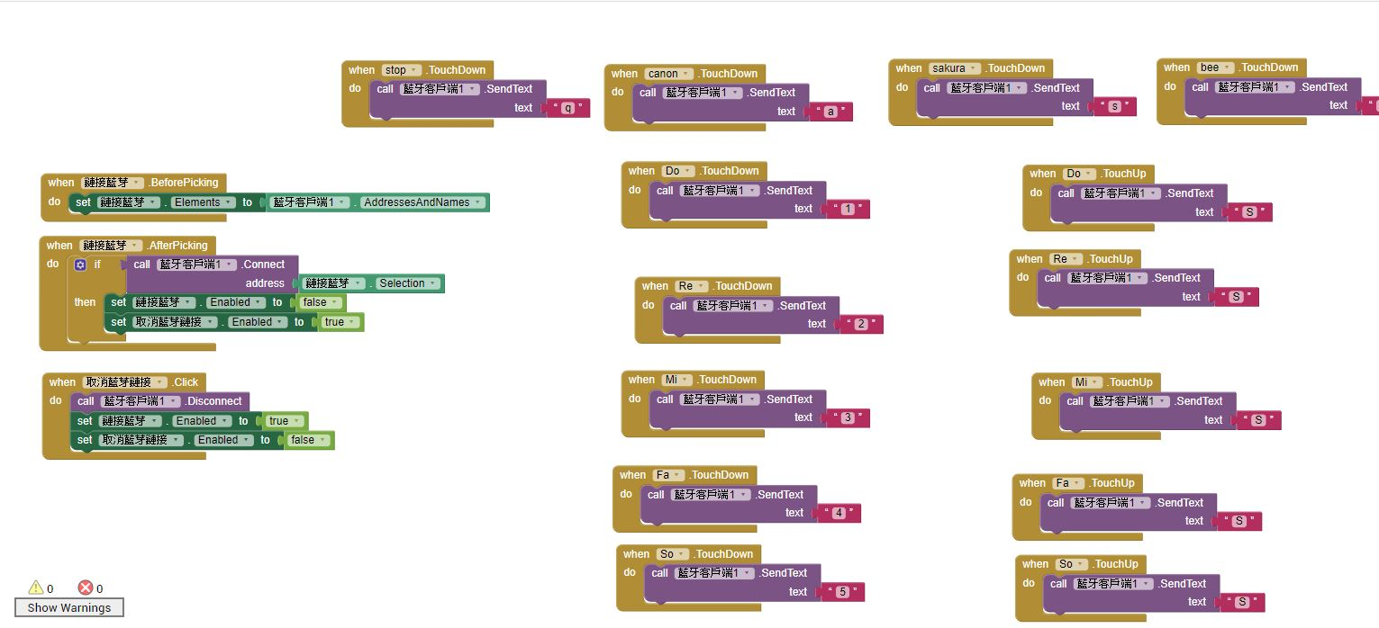

**實體**

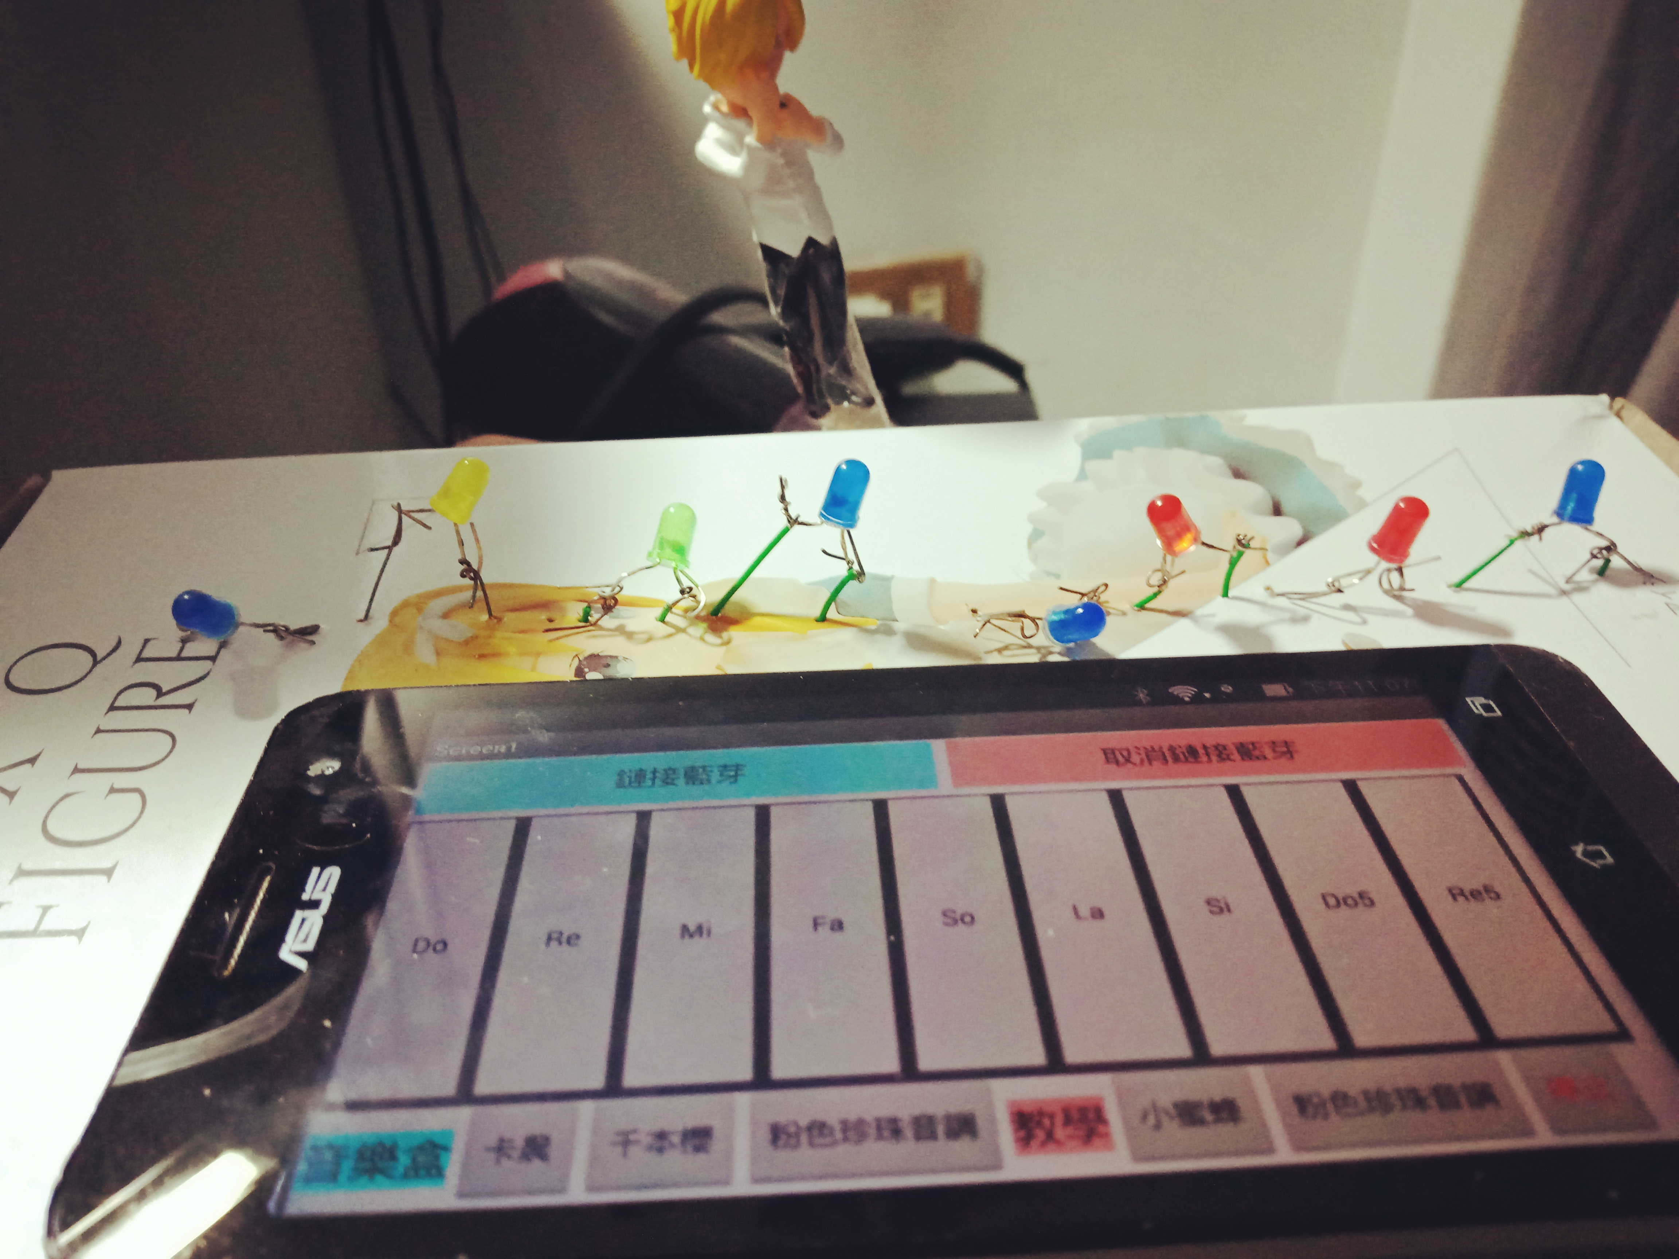

**電路圖**

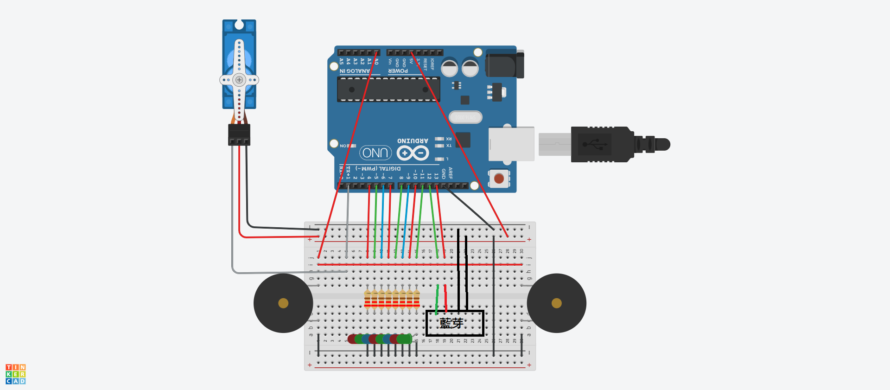

**專題分工:**

|  |  |
| --- | --- |
| **1052991王承凱** | **1052994黃建鴻** |
| 電路設計  鋼琴的介面  App inventor架構  程式Debug  音樂指導  買飲料 | Arduino程式架構和編碼  寫樂譜  App inventor補充功能  鋼琴功能實作  買雞排 |

**專題心得:**

1052994黃建鴻:

這次期末專題整體起來比期中的專題順利許多，不像期中做的時候因為一個地方卡住其他地方全部凍住不能動，但問題卻遇到不少，但總能找到解決方法或可以換個方向去解決，完成階段性的工作感覺特爽。

例如:一開始的設計是機械式的鍵盤，但經果妥協後改用藍芽app inventor介面作鍵盤，且多了其他按鈕也一併在上面作。還有在寫譜的過程中，真的是眼睛一直脫窗，加上我的樂理不太好，拍子也一直對不到，最後是partner幫我一起解決的。到了最後作最後成品包裝的動作，我們的舞者 香雞市 一直飛走，因為他再槓桿最外圈且她的頭髮重量有些重，容易飛走，我們兩個一直想辦法讓他在特定的軌道上不要出去，最後也是補丁補起來了。還有一堆問題都是補補貼貼給處理完的，畢竟很多意想不到的意外一直出現，結果也都用一開始沒有想到的方法去解決了。

做這個期末專題真正讓我體驗到嵌入式系統的問題，由於嵌入式系統通常價格不高或成本有限，所以許多設計都得配合嵌入式的特性否則會遇到效能差或記憶體使用過高。

跟我的partner做得很開心，我們兩個都是互補沒有特別的分工，幾乎都是一起做，我們使用了pairwise的開發模式去減少開發錯誤，如果是我一個人打code的話總是有很多想不到的bug產生，我的partner都能幫我找出，整學期下來都是。基本上都是我寫完給他修ㄏㄏ，團隊合作最棒惹。接電路的時候也是我常常特別手殘和眼殘，這部分都是他幫我cover特別感謝。

1052991 王承凱：

經過這學期的嵌入式系統，我深刻體會到「合作」的重要性，就像兩岸關係一樣，要互盡互通。起初對於期末專題，我們的想法都千奇百怪，自動計錢存錢筒、投籃機、自動節奏遊戲敲擊機…等，一直到最後才萌生「電子鋼琴」的想法，覺得相較於前面幾個點子，這個最可行、最容易實踐，也比較容易產生一格架構。

一開始我們設計是利用8個微觸開關來控制「Do、Re、Mi、Fa、So、La、Si、#Do」8個音調，但這個方法困難有二：一是電路設計與包裝，在麵包板上接好控制並不難，但一旦需要包裝，按鍵的設計就是一大難題，並且會大幅增加電路複雜度與線路上的問題；二來，一旦線路上問題產生，如短路或脫落，因為包裝好了也不容易做修復，於是我們折衷採取了一個相對穩定的作法，就是透過先前軟體工程業師來講解的「App Inventor」寫APP，並透過行動裝置的藍芽功能與Arduino進行配對傳送資料。透過軟體的控制能夠降低移動時硬體碰撞造成線路問題的風險，還可以順便預習教授下學期開的「行動裝置程式設計」，可以說是「一兼二顧，摸蜊仔兼洗褲」。

最後的包裝過程，我們也是忍痛使用Alice景品的盒子做外殼，希望能打造出「音樂盒」的感覺，而跳舞的人偶，因為我們真的沒有非常愛看珍珠美人魚，兩個大男人去模型店買珍珠美人魚1：1模型又挺奇怪的，所以我們折衷選擇了與珍珠美人魚有著高度相關，在中國大陸都是由天下出版社出版的漫畫「航海王」當中的「香雞士」作為我們的舞伴，這隻當初可是耗資千萬，花了20員從夾娃娃機中把他救出來的啊！期待雖然不能完全喚醒珍珠美人魚的感動，但起碼激起童年的回憶，可謂「雖不中，亦不遠矣」啊！